Приложение № 1
к алгоритму (пошаговой инструкции)
Инструкция по регистрации на Портале Бизнес-навигатора МСП
Для корректного использования всех функций необходимо использовать браузеры Google Chrome, Yandex browser, Safari, Firefox.
Нельзя использовать Internet Explorer, так как сам браузер не поддерживает ряд функций систем!
Запускаем страницу https://smbn.ru/msp/main.htm
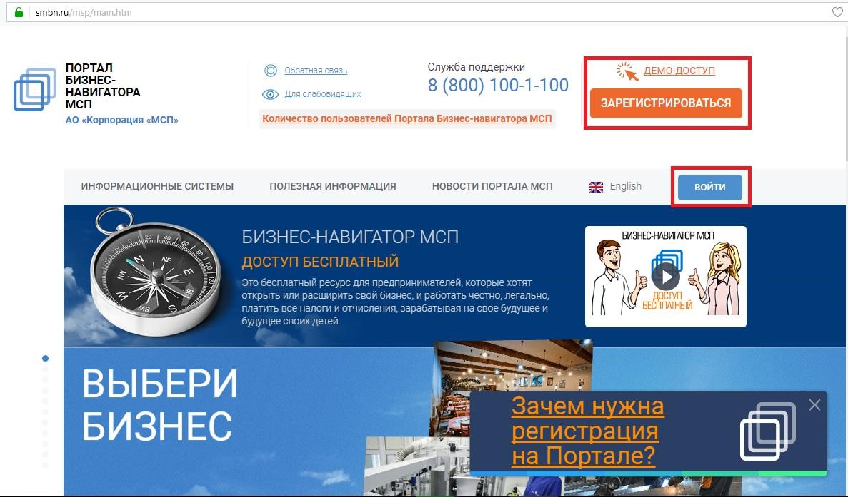
- регистрации: СТАНДАРТНАЯ и УПРОЩЕННАЯ (демо-доступ).

Также возможен вход с использованием учетной записи с портала ГОСУСЛУГ, в этом случае регистрация пользователя и заполнение данных в Личном кабинете Портала производится автоматически, при условии согласия пользователя.

  - Алгоритм СТАНДАРТНОЙ регистрации. В верхнем правом углу нажимаем кнопку «Войти»
  - После нажатия кнопки появляется всплывающее окно с формой для авторизации.
На форме авторизации необходимо перейти по ссылке «Регистрация».
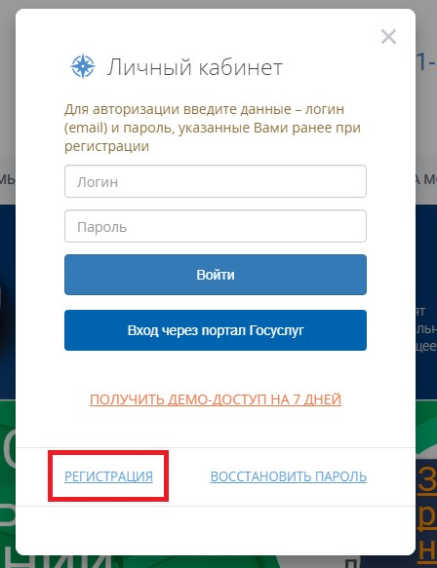

  - При нажатии появится форма для регистрации, которую необходимо заполнить.
Для субъектов МСП требуется указать ИНН, чтобы возможно было автоматически провести проверку через Единый реестр субъектов МСП ФНС России. (НЕ НУЖНО ставить галочку в поле «Я регистрируюсь в качестве физического лица»).
После заполнения сведений и поля для защиты от спама необходимо нажать кнопку «Зарегистрироваться»
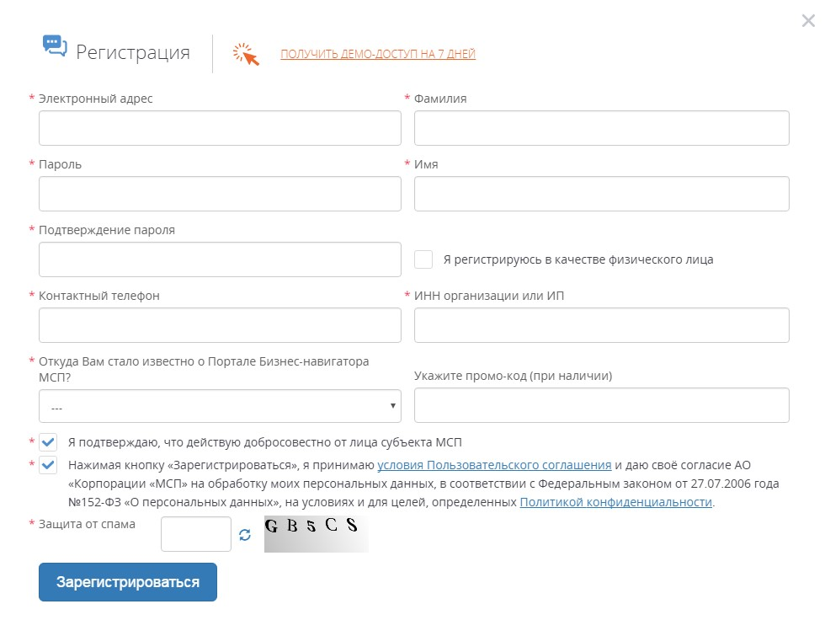

  - После заполнения и отправки данных Вам будет направлено автоматически письмо со ссылкой, по которой необходимо перейти для подтверждения регистрации.
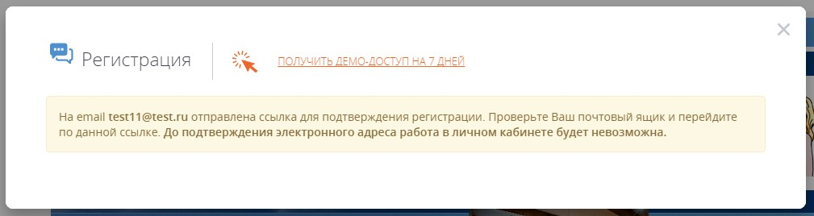
  - Для активации учетной записи необходимо перейти по ссылке в письме.
Пример отправляемого письма с ссылкой на подтверждение учетной записи:
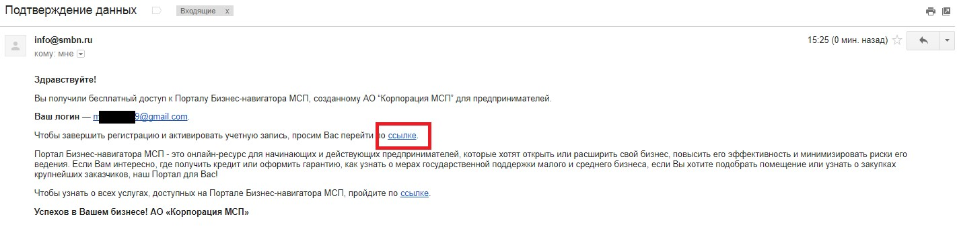

  - При переходе по ссылке открывается страница портала с подтверждением регистрации:
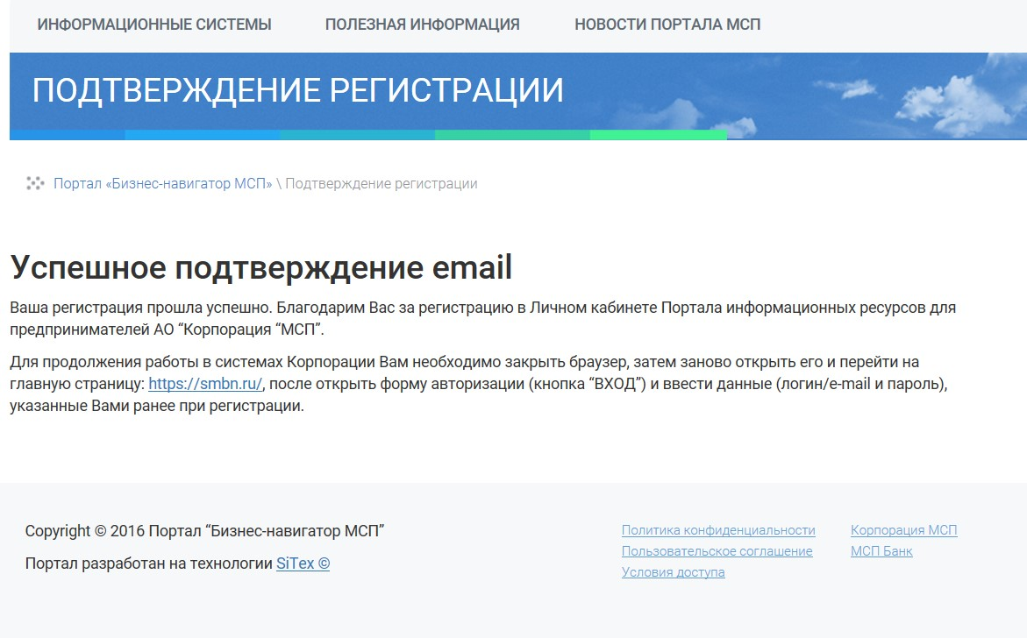
  - После подтверждения регистрации необходимо закрыть браузер, открыть заново и вновь перейти по ссылке https://smbn.ru/msp/main.htm

  - Когда запустится главная страница, необходимо снова нажать на кнопку «Вход» и ввести указанные при регистрации EMAIL и ПАРОЛЬ.
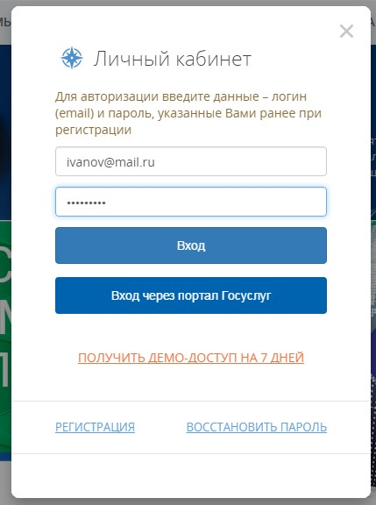

- Алгоритм входа через учетную запись ПОРТАЛА ГОСУСЛУГ. В верхнем правом углу нажимаем кнопку «Войти»
  - После нажатия кнопки появляется всплывающее окно с формой для авторизации.
На форме авторизации необходимо перейти по ссылке «Вход через портал Госуслуг».

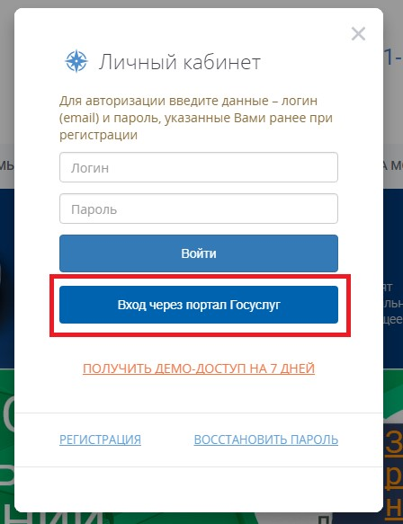

  - После нажатия кнопки появляется всплывающее окно с формой для авторизации из портала Госуслуг (ЕСИА).
В форме авторизации необходимо ввести свой логин (телефон или СНИЛС) и пароль.

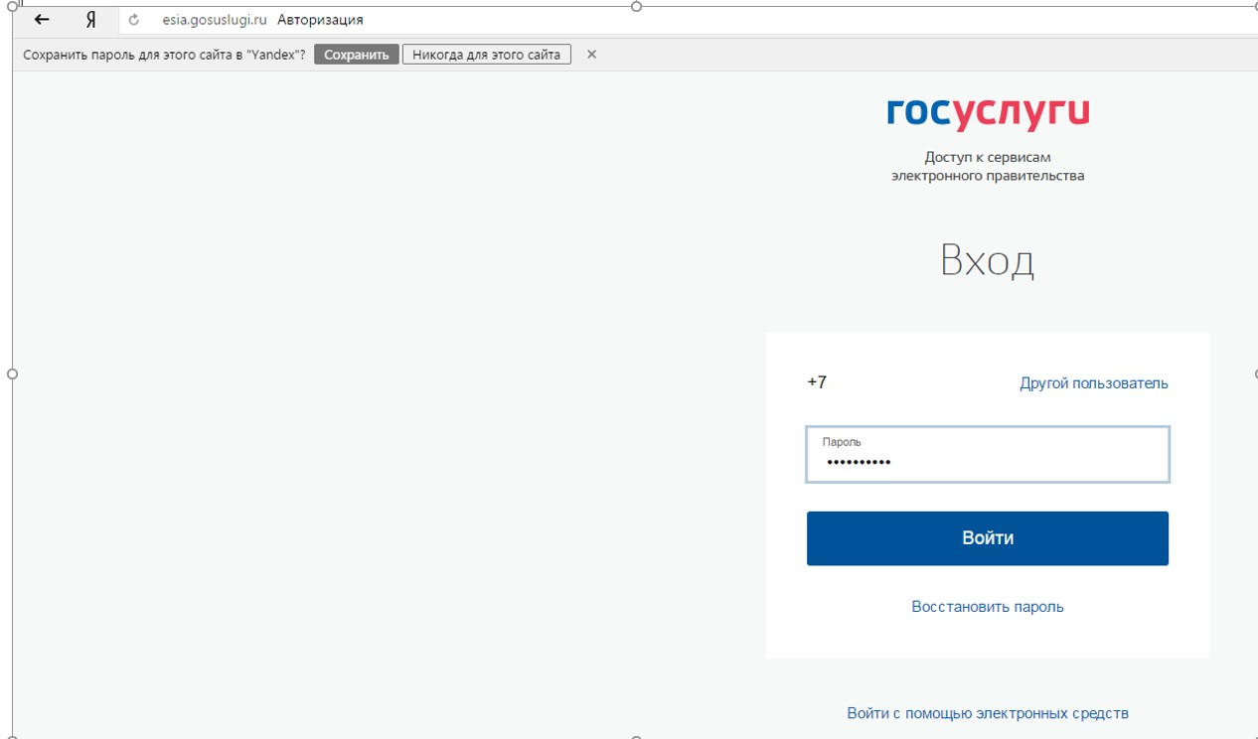

  - Во всплывающем окне нужно согласиться с использованием своих данных из Госуслуг для заполнения личного кабинета на Портале Бизнес-навигатора (поставить галочку и нажать «Перейти»).

ВНИМАНИЕ: при первом входе через Госуслуги пользователь будет зарегистрирован в качестве физического лица.

- Алгоритм изменения уровня доступа
  - Для получения доступа ко всем функциям и данным Портала необходимо осуществить «привязку» к компании, заполнив ИНН.
Для этого требуется нажать на кнопку «Как изменить уровень доступа»
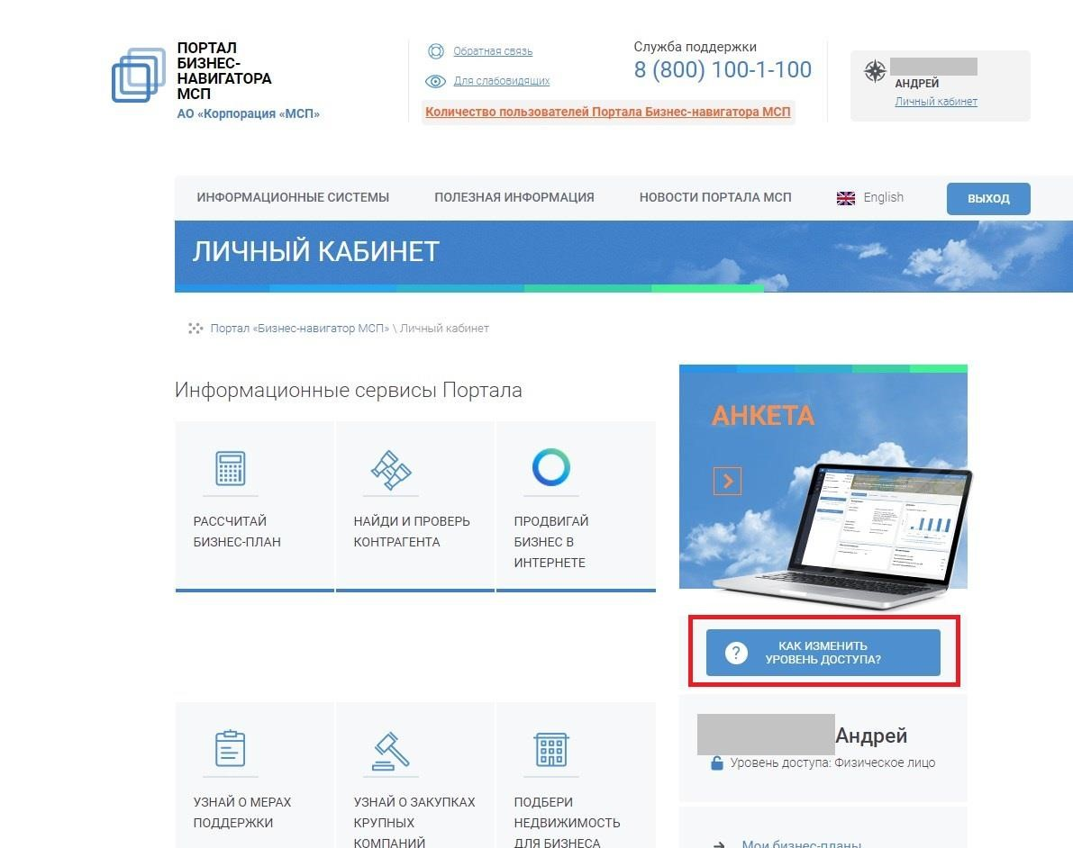

  - В форме заполнить ИНН, поставить галочку в поле «Я подтверждаю, что действую добросовестно от лица Субъекта МСП» и нажать кнопку внизу
«Привязать организацию»
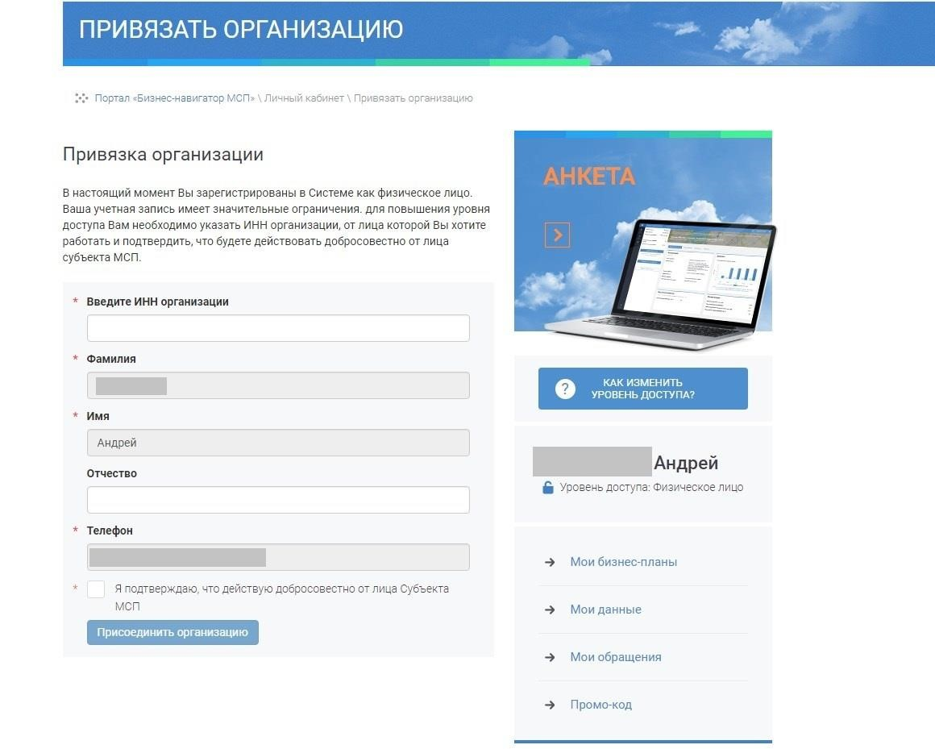
При осуществлении привязки ИНН возможно отображение ошибки «Не удалось присоединить организацию!».
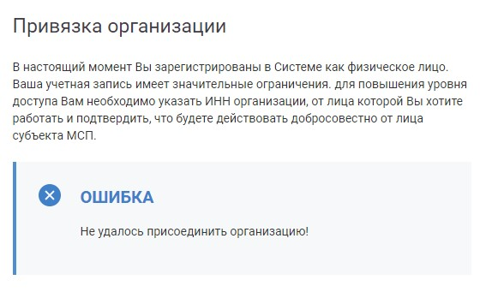
  - При отображении подобного сообщения необходимо проверить организацию на её наличие в Едином реестре субъектов по ссылке: https://rmsp.nalog.ru/ В случае, когда организация отсутствует в Едином реестре субъектов МСП, необходимо обратиться в ФНС России с заявлением на включение организации в реестр.
Заявление возможно подать через портал Единого реестра субъектов МСП - https://rmsp.nalog.ru/appeal-create.html
Пока организация не внесена в Единый реестр субъектов малого и среднего предпринимательства, доступна возможность пользоваться Порталом как физическое лицо.

  - При отсутствии информации об ИНН имеется возможность проверки данных посредством онлайн-сервиса Федеральной налоговой службы:
    - http://egrul.nalog.ru/ - для юридических лиц и индивидуальных предпринимателей;
    - http://service.nalog.ru/inn.do - для физических лиц, не зарегистрированных в качестве индивидуальных предпринимателей, сведения об ИНН.

